**诸神的黄昏**

**第一章 末日之战**

邪恶大军攻向英灵殿

守卫海姆达尔吹响战斗号角

拼图：一把号角

背景：云端之上的英灵殿前，海姆达尔拿着号角。拼图完成海姆达尔将号角举止嘴边吹响，英灵殿大门打开。

神之国度的勇士们

保卫世界之树！

**第二章 雷神之死**

洛基之子世界大蛇耶梦加得

雷神索尔终生的宿敌

拼图：雷神索尔的锤子

背景：有一些树木和碎石，雷神索尔在前与大蛇战斗。拼图完成索尔用锤砸中大蛇，索尔倒下。

索尔奋力杀死耶梦加得

阿斯嘉特的第一勇士也中毒而亡

**第三章 世界之树**

世界之树尤克特拉希尔

邪恶大军攻向了虹彩之桥

拼图：虹彩之桥

背景：海洋之上的世界之树。拼图完成，上方落下火雨，世界之树被烈火吞噬。

尤克塔拉希尔死了

众神与恶灵皆亡

**第四章 新世界**

业已毁灭的宇宙南端

一片未有人到过的无边蓝天

拼图：树苗

背景：蓝色的大海与天空。拼图完成，陆地从海中上升。

两位幸存的神与两位幸存的人来到

大地与天空又将恢复生机

**诸神的黄昏 终结**

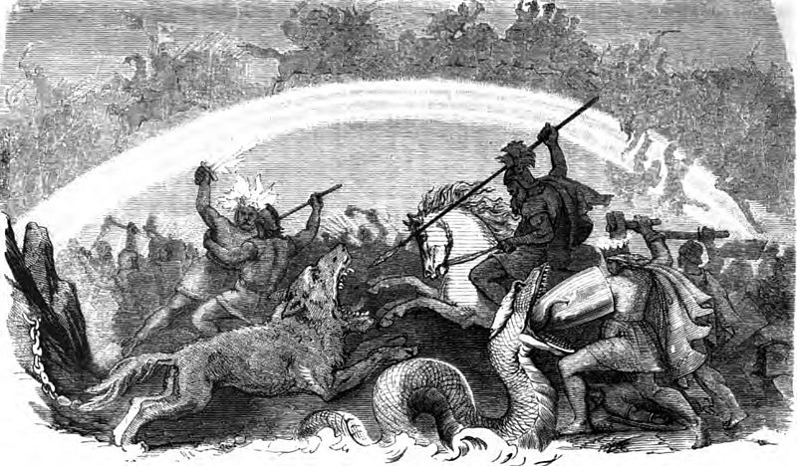

诸神之战，右前是索尔与大蛇

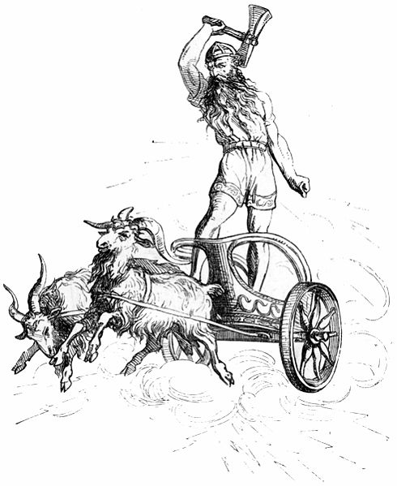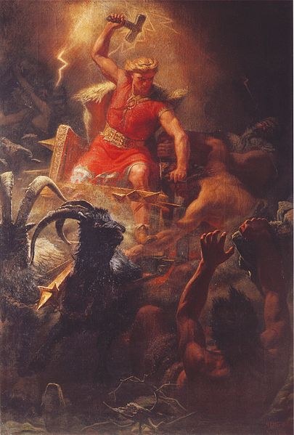

雷神索尔

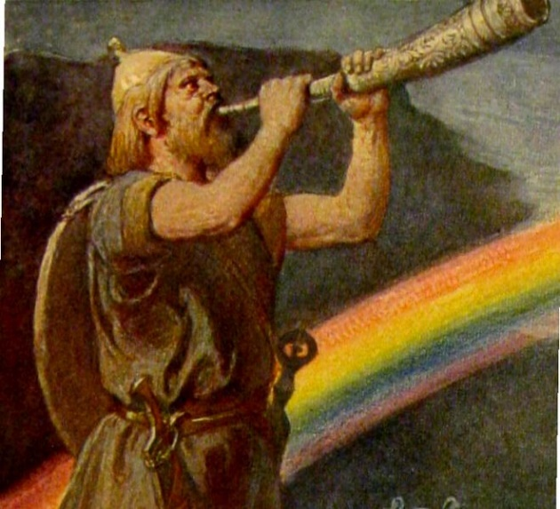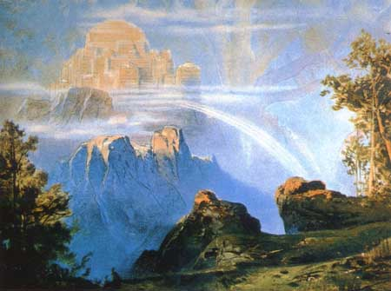

守卫着海姆达尔，虹彩之桥与英灵殿

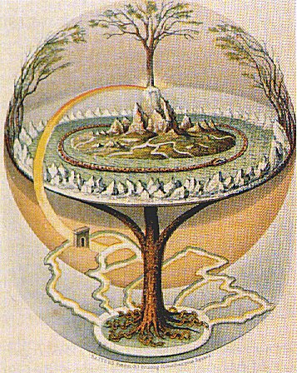

世界之树